**"به نام یزدان پاک"**

**پیش گزارش آزمایش دوم**

**اعضای گروه:**

**محمد چوپان9831125**

**محمد سپهر توکلی کرمانی 9831111**

**تاریخ آزمایش : 24/07/1400**

**آزمایش 2 :**

**سوال 1:**

**انواع keypad های ماتریسی و چگونگی کار کرد آن ها:**

کیپد مجموعه از تاچ سوئیچ ها می‌باشند که به صورت **سطری ،ستونی** به طوری که تشکیل یک ماتریس دهند در کنار یک دیگر قرار گرفته اند.

**کیپد های ماتریسی انواع مختلفی دارند که انواع آن ها عبارت است از:**

**1-**

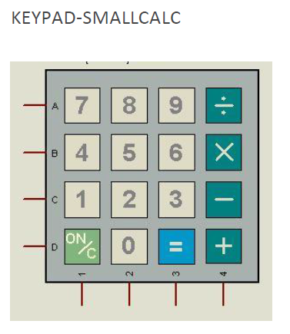

**2-**

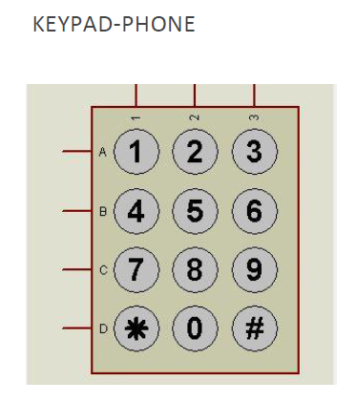

**3-**

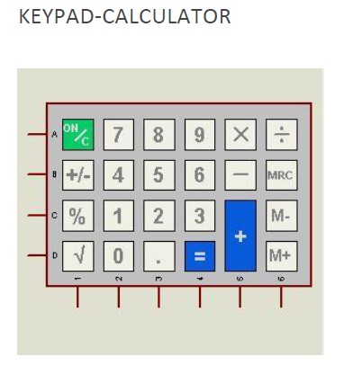

**4-**

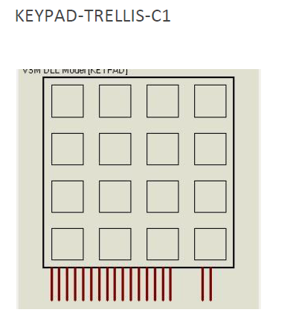

و انواع دیگر آن ها

**حال نحوه کار کرد آن ها :**

در صفحه کلیدهای ماتریسی ارتباط کلیدها به شکل ماتریس به هم متصل است. برای خواندن از این صفحه کلیدها تمامی پین‌ها را HIGH می‌کنیم. سپس یکی از ردیف‌ها (پین‌های R) را LOW کرده و در صورتی که یکی از ستون‌ها (پین‌های C) LOW شد، سطر و ستون دکمه فشرده شده مشخص می‌شود. این کار را در هر بار اسکن برای تمام ردیف‌ها تکرار می‌کنیم.



هنگام متصل شدن کلید دو صفحه رسانا بسیار به یکدیگر نزدیک می‌شوند. در این حالت مولکول‌های هوا می‌توانند رسانا شوند و باعث ایجاد جرقه و در نتیجه ایجاد ولتاژ نوسانی (شکل زیر) روی پین مربوطه شوند. برای جلوگیری از اتفاق می‌توان یک خازن را موازی با کلید بست و یا به صورت نرم‌افزاری پس از اینکه مدتی ولتاژ ثابت ماند تغییر وضعیت آن را در نظر گرفت.



:

سازنده کلاس Keypad می‌باشد که با گرفتن نقشه‌ی کلیدها، شماره پین‌های هر سطر و ستون و تعداد کلیدهای هر کدام یک شی از این کلاس را برمی‌گرداند.

:

در صورتی که دکمه‌ای فشرده شده باشد کاراکتر آن را برمی‌گرداند. این دستور به صورت non-blocking است.

:

در صورتی که وضعیت یکی از دکمه‌ها تغییر کرده باشد مقدار true را برمی‌گرداند.

:

به شکل blocking منتظر فشرده شدن یک دکمه می‌ماند و در نهایت آن را برمی‌گرداند.

:

وضعیت هر کلید را برمی‌گرداند که یکی از ۴ وضعیت IDLE، PRESSES، HOLD و RELEASED است.

:

در صورتی که وضعیت یک دکمه تغییر کرده باشد true و در غیر این صورت false می‌دهد.



تمام برد های آردوینو دارای حداقل یک عدد  پورت سریال می باشد که  اختصارا به آن ها UART ,USART گفته می‌شود. در آردوینو از پین‌های دیجیتال ۰ و ۱ برای راه اندازی پورت سریال استفاده می‌شود و میتوان به وسیله‌ی درگاه USB بر روی برد ،آردوینو را به کامپیوتر متصل نمود( پین ۰   RX(گیرنده اطلاعات)  و پین ۱   TX (فرستنده اطلاعات )می باشد).هنگامی که از پین های ۰ و ۱ به عنوان پروت سریال استفاده شود ، دیگر نمی‌توان از این پین ها به عنوان ورودی خروجی دیجیتال استفاده نمود.



1. : نرخ داده را تنظیم میکند.
2. : ارتباط سریال روی آن پورت را غیرفعال کرده و به شکل پورت ورودی و خروجی عادی می‌توان از آن استفاده کرد.
3. :داده را از بافر میخواند تا زمانی که پیدا کند.
4. : عدد معتبر بعدی را می‌خواند و برمی‌گرداند.
5. :چاپ میکند.
6. : داده ها را میخواند.
7. : بافر را تا رسیدن به کاراکتر مشخص شده و می‌خواند و تعداد کاراکتر خوانده شده تا رسیدن به آن را برمی‌گرداند.
8. : داده باینری را به شکل یک یا چند بایت ارسال می‌کند.

**شرح آزمایش:**



ابتدا یک پروه جدید در proteus ساخته و سپس به آن برد Arduino atmega2560 را از کتابخانه آن اضافه می کنیم.

سپس مطابق دستور کار مدار داده شده را با led ,resistance ,virtual terminal,osiloscope و زمین و صفحه کلید مطابق شکل زیر پیاده سازی میکنیم.

پس از آن کد های مربوطه را در Arduino ide کامپایل کرده و فایل .hex آن را در proteus در برد قرار داده و اجرا میکنیم.

**مدار طراحی شده برای هر 3 قسمت :**

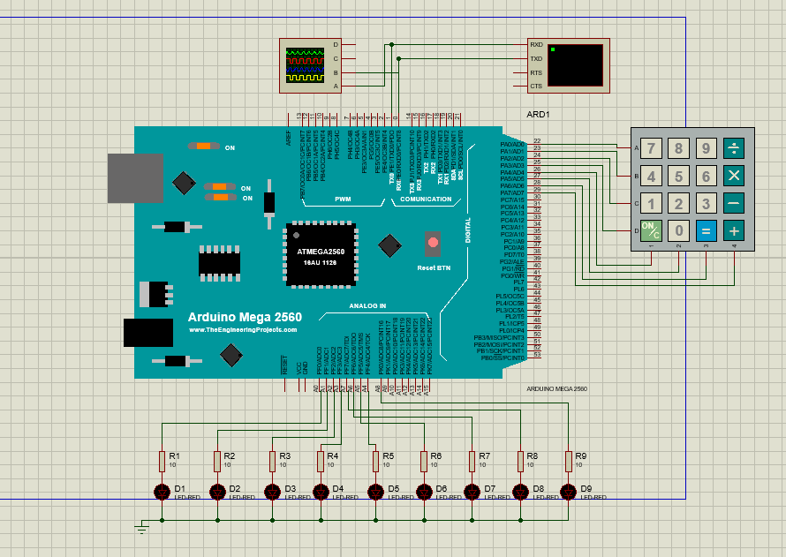

**کد قسمت 1:**

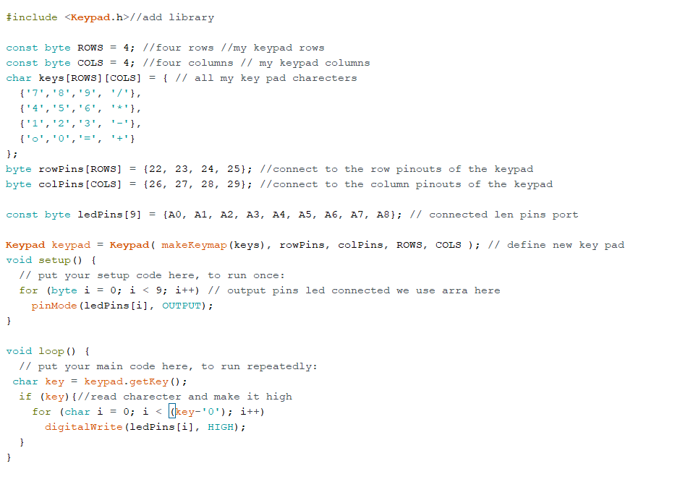

**نتیجه مدار برای فشردن دکمه 2:**

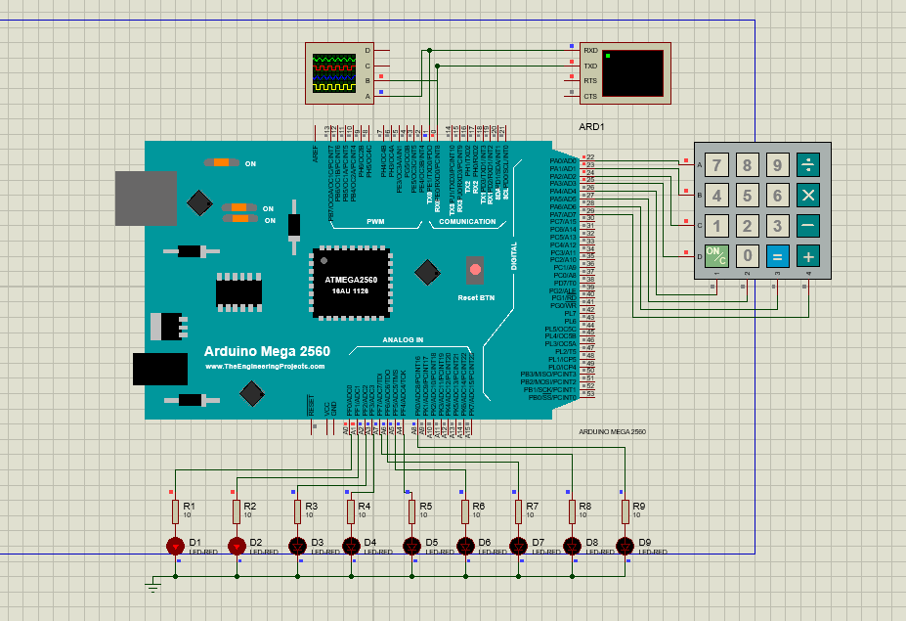

**نتیجه مدار برای فشردن دکمه 7:**

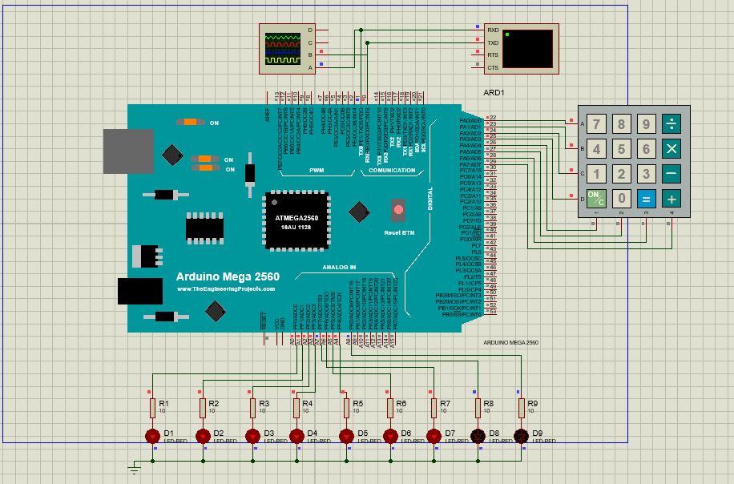

**قسمت 2:**

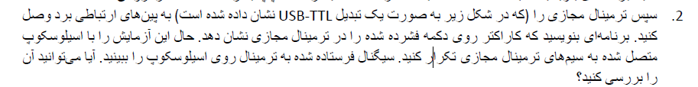

مدار همان مدار قسمت 1 است اما کد آن متفاوت می باشد.

**کد :**

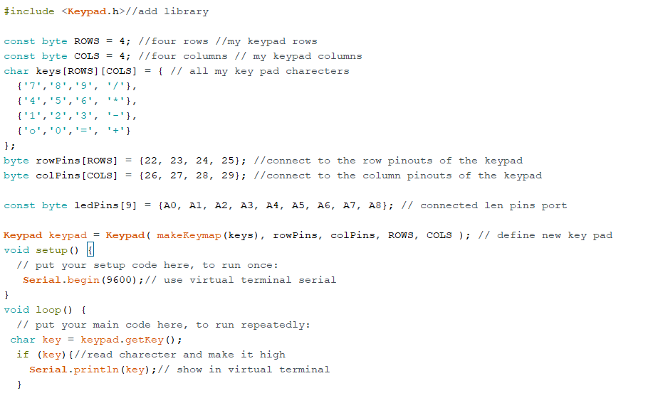

**نتیجه فشردن دکمه 2 و 8:**

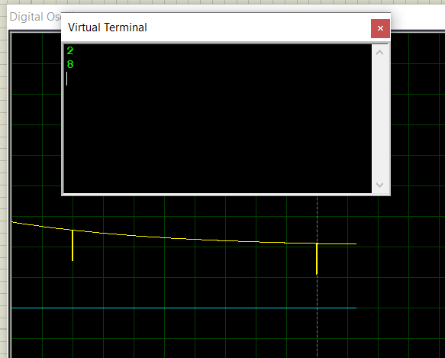

**به صورت دقیق تر :**

**برای 8:**

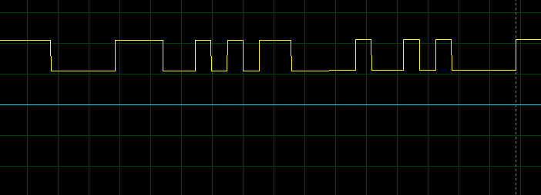

**برای 2:**

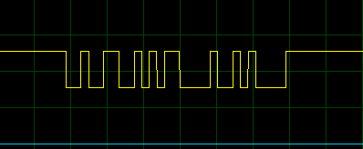

**قسمت 3:**



در این قسمت به keypad نیازی نیست اما میتوانیم از همان مدار قسمت قبل استفاده کنیم.

**کد :**

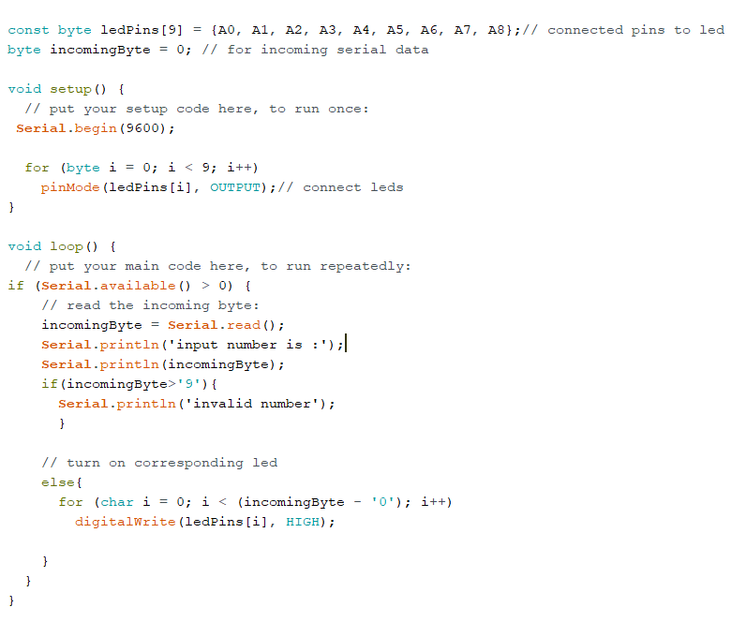

**نتیجه وارد کردن 4:**

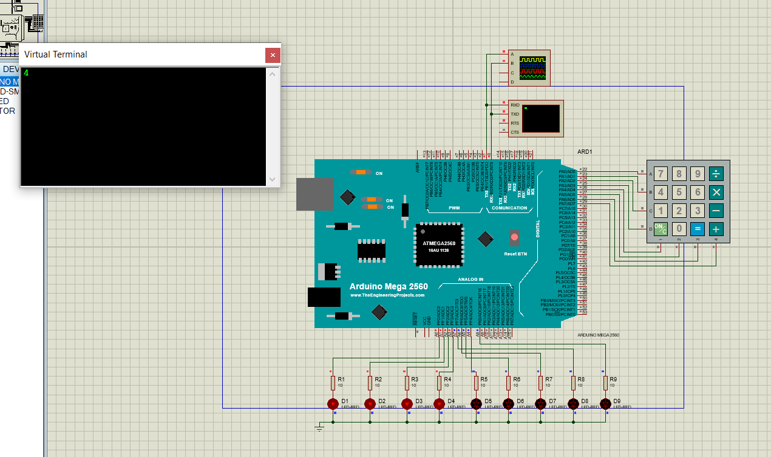

**8:**

